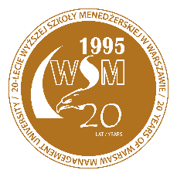 Warszawa, dnia 9 lutego 2015 r.

DO
PRACOWNIKÓW I WSPÓŁPRACOWNIKÓW
WYŻSZEJ SZKOŁY MENEDŻERSKIEJ
W WARSZAWIE

Szanowni Państwo,

W roku XX-lecia Uczelni zwracam się do Państwa z prośbą o przekazanie na rzecz Organizacji Pożytku Publicznego Fundacji AKOGO 1% z płaconego przez Państwo podatku dochodowego.
Ten piękny, pełen moralnego wydźwięku gest będzie formą poparcia dla wspaniałej inicjatywy Fundacji jaką było powstanie unikalnej placówki leczniczej – kliniki BUDZIK dla dzieci po ciężkich urazach mózgu.
Proszę o przekazanie 1% podatku na nr KRS 0000125054.

